Le grand départ : par quoi commencer dans la vie sportive.

Vous avez pris la décision de vous lancer dans la vie sportive, et c’est une excellente décision. Cependant c’est toujours difficile de savoir par quoi commencer, comment planifier votre – ou vos – nouvelle(s) activité(s) et comment ne pas abandonner rapidement, comme cela arrive souvent, surtout après les débuts difficiles et les doute qui s’installent. Voici un petit guide pas-à-pas qui vous permettra, nous l’espérons, à garder le cap et à progresser dans la bonne direction.

Pour une raison qui vous est propre vous vous êtes décidé de vous lancer dans la vie sportive, mais finalement vous vous apercevez que ce début ne correspond pas uniquement à l’achat de vêtements et d’accessoires de sport plus à une inscription dans un club ou à une activité, c’est une chose bien plus compliquée. Car toute activité sportive est une entreprise qui doit être réfléchie, planifiée, organisée et surtout minutieusement préparée dès le début, sous peine d’échec et d’abandon rapides. Les sportifs endurcis abandonnent suite aux échecs et suite à l’absence de progrès, alors il est d’autant plus facile d’abandonner pour un débutant qui n’a pas la même motivation ni les mêmes connaissances – surtout sans une bonne planification depuis le début. Alors partons du bon pied, adoptons de bons réflexes et mettons toutes les chances de réussite de notre côté.
Il faut comprendre que la planification consiste à concevoir un programme en vue d’atteindre l’objectif que vous vous êtes fixé.
Les facettes les plus importantes à étudier pour faire un bon plan de départ sont :
- Le point de départ => il vous faut analyser le point de départ et ensuite faire le bilan de votre état actuel - physique, mental, budgétaire ; il vous faut aussi voir vos possibilités et le temps que vous pouvez accorder à la nouvelle discipline (ou les nouvelles disciplines).

- Les objectifs => que voulez-vous obtenir comme résultats, quels sont vos buts à atteindre, quels sont les paliers que vous voulez gravir, quelle est votre motivation finale pour commencer la nouvelle vie sportive. Les objectifs doivent être précis, accessibles et clairs.

- Les limites temporelles => en effet, il faut se poser non seulement les jalons et les objectifs à atteindre, mais aussi donner les laps de temps pour les atteindre. C’est essentiel pour rester réaliste et en même temps avoir une planification bien définie dans le temps.

- Les entrainements => ils sont à voir selon le type d’activité choisie ; et les entrainements voulus doivent être aussi en accord avec vos objectifs et votre motivation. De ces points vont découler la prise de connaissances, le choix de la formation nécessaire (livres, internet, personnes expérimentées, chaines vidéos, cours, coachings…), la découverte du domaine sportif choisi, et finalement le choix ou non de se faire accompagner via un type de coaching existant – au moins à vos débuts.
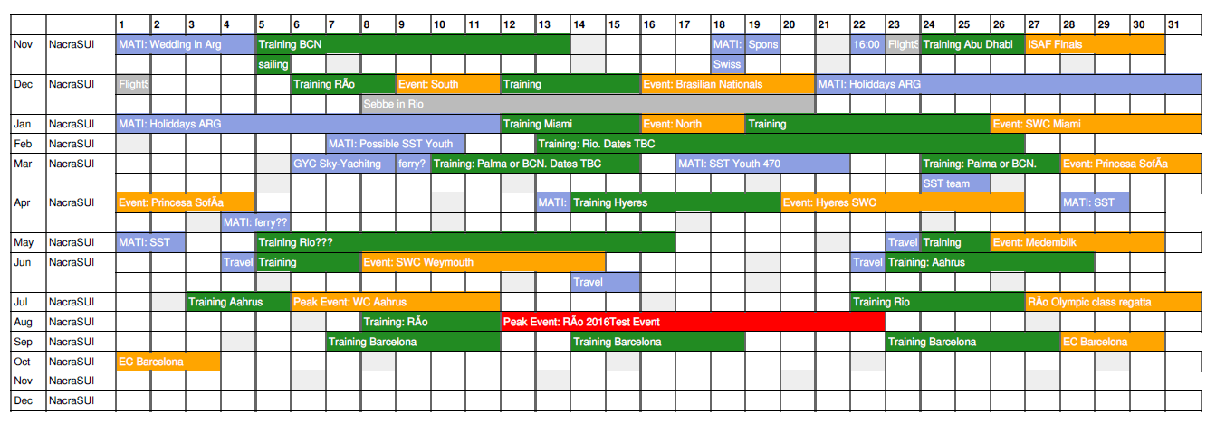

- L’alimentation => la facette nécessaire pour atteindre les objectifs, peu importe la discipline ou les objectifs choisis, car l’alimentation d’une personne sportive est radicalement différente de l’alimentation d’une personne sédentaire. La récupération, la progression, la forme et la motivation en dépendent – et très fortement. L’alimentation dépend de votre morphotype, de votre âge, de votre activité, de votre sexe et encore d’un bon nombre de paramètres, et donc ce sera un chapitre difficile, très vaste de par la quantité d’informations à appréhender, mais fascinant également car il vous permettra de comprendre comment fonctionne votre corps et comment vous pouvez agir sur ce dernier pour qu’il répondre comme bon vous semble, tout en optimisant son fonctionnement.
Une fois que vous avez défini les gros chapitres de votre nouveau plan - et avant de les détailler en sous chapitres plus petits - il faut vraiment que vous vous rendiez compte que ceci représente un plan tout entier de votre nouvelle vie, et non seulement de votre activité. Vous ne pouvez pas terminer la nouvelle activité et recommencer votre vie d’avant. Le changement s’opère à tous les niveaux et doit être permanent, et, même si l’adaptation vous prendra du temps - plus ou moins long - c’est un processus nécessaire pour la réussite de votre entreprise. C’est justement le besoin de ce changement global qui nécessite cette planification que nous abordons.
Une fois ceci bien compris et assimilé, il faut ensuite prévoir dans votre plan les jalons intermédiaires et faire les évaluations lors de ces jalons afin de constater l’évolution et la comparer aux objectifs posés. Il faut que les paliers intermédiaires à atteindre soient bien réalistes, il ne faut pas brûler les étapes, surtout pour un débutant, qui doit acquérir énormément d’informations et de pratique pour pouvoir évoluer seul, composer ses entrainements, menus, planifications...
Pour cette raison il faut mettre tous les chapitres précédents sur papier, dans un tableau bien précis et clair, afin de pouvoir le suivre facilement. Ainsi la phase de planification et de réflexion, bien que chronophage, vous permet ensuite de gagner du temps précieux en suivant sans réfléchir le plan bien établi, précis et détaillé.

Enfin, il faudra planifier les entrainements qui, bien que se différenciant en fonction de la discipline sportive choisie, doivent nécessairement varier en suivant un plan type, bien découpé, composé de différents cycles. La variation à l’entrainement est importante car le corps humain possède une fascinante propriété – l’adaptabilité, qui lui permet de s’adapter aux conditions physiques qui changent. Le corps s’adapte assez rapidement, que ce soit physiquement mais aussi nerveusement, et le fait de créer et d’appliquer des cycles de variation permet de le surprendre en permanence et le stresser en permanence, en changeant les exigences, ce qui le stimule à s’adapter à l’infini – et donc progresser à l’infini. Personne n’a encore pu trouver les limites du corps humain, pour preuve – les records mondiaux dans différentes disciplines sont encore et toujours battus. N’oubliez pas que la stagnation est un paramètre important d’abandon, alors il faut tout faire pour l’éviter.

Un exemple de découpage d’entrainements est le suivant : un macrocycle (qui a pour objectif l’atteinte d’un but précis), décomposé en méso cycles, qui, à leur tour, sont décomposés en microcycles.
- Les macrocycles :
Ce sont les changements à long terme, qui peuvent s’étendre sur une durée de plusieurs mois à plusieurs années (notamment pour une préparation à de gros évènements, comme les Jeux Olympiques). En gros, ils représentent le temps délimité pour atteindre un objectif global. Un macrocycle est composé de plusieurs méso cycles.
- Les méso cycles :
Ce sont les sous-ensembles d’un macrocycle. Ils définissent les objectifs à moyen terme – les paliers intermédiaires - et peuvent s’étendre sur la durée de plusieurs semaines à plusieurs mois. Un méso cycle est composé de plusieurs microcycles.
- Les microcycles :
Ce sont les sous-ensembles d’un méso cycle. Ils définissent les objectifs à court terme, car leur durée varie de quelques jours à deux semaines. C’est le cycle qui nécessitera le plus de réadaptation corporelle car il est en lien direct avec la pratique sportive et les changements périodiques prodigués à l’entrainement.
Voici par exemple un échantillon de planification comprenant tous l’ensemble de cycles, pour une activité de musculation.
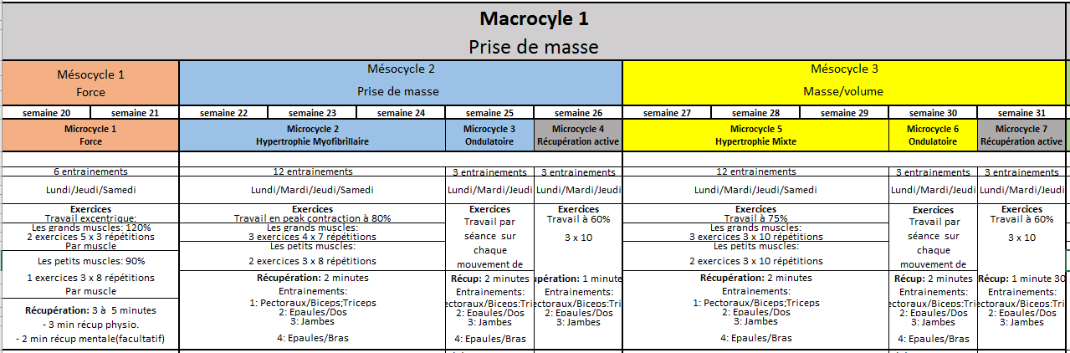
Une fois que vous avez fini le bilan de départ, la planification de vos entrainements, la planification alimentaire, et tout affiché sur le mur pour pouvoir suivre à la lettre, il vous faut ajouter encore quelques points pour augmenter les chances de réussite.
- Faits des photos et prenez des mensurations en cas de transformation physique ou notez les performances inhérentes à une discipline spécifique à des intervalles réguliers vous permet de voir la progression et permet de vous montrer si vous avancez toujours, pour pouvoir ajuster les paramètres si besoin.
- Trouvez un modèle que vous admirez pour sa réussite, son mode de vie, son image et qui colle parfaitement avec votre vision de réussite dans votre domaine. C’est une motivation qui vous aidera dans les moments difficiles à continuer et à ne pas laisser tomber.
- Trouvez un partenaire pour l’activité, si possible de niveau égal au votre ou légèrement supérieur. Ceci suscite une synergie et une compétition involontaire, chacun essayant de devenir meilleur et plus performant que l’autre en cas d’égalité de niveau, ou alors le plus fort essayant de garder sa place et le plus faible essayant de prendre la place du plus fort en cas d’inégalité de niveaux.
Voila. Vous êtes parés pour votre nouvelle vie. A vous de prendre soin de vous et de changer vos habitudes et votre existence. N’ayez peur de rien, la vie vous appartient.

Tchoumatchenko Denis
www.deniss.org
Keyword : point de départ, plan, limites, objectif, entrainement, alimentation, planification, macrocycles, méso cycles, microcycles, motivation, modèle, partenaire, progression, nouvelle activité, nouvelle vie.

